浙江工商大学 2017 / 2018 学年第二学期考试试卷B

课程名称： 离散数学 考试方式： 闭卷 完成时限：120分钟
班级名称： 学号： 姓名：
题号 | 一 | 二 | 三 | 四 | 五 | 总分
分值 | 20 | 10 | 10 | 20 | 40 | 100
得分
阅卷人
- 单项选择题 （每小题2分,共20分）
1. 设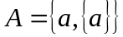,下列各式中错误的是（ ）.
A、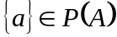 B、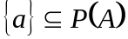 C、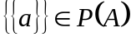 D、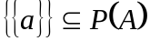
2.设集合X ≠ ∅，则P(X)关于集合的∩运算的单位元为( ).
A、X B 、∅ C、 P(X). D、以上答案均不成立.
3．设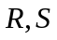是集合上的等价关系,则 是等价关系. （ ）
A、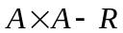 B、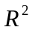 C、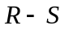 D、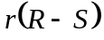
4．下列哪个语句是真命题？ （ ）
A、严禁交头接耳！ B、如果疑问句是命题，那么地球将停止转动.
C、你考试及格了吗？ D、如果1+2=3，那么雪是黑的.
5．A、B、C、D为任意集合，下列命题正确的是 （ ）
A． 若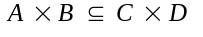，则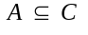且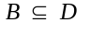
B． 若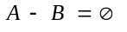，则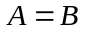
C． 若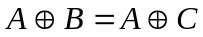，则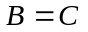
D． 若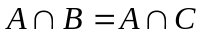，则
6． 是错误的. （ ）
A、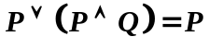 B、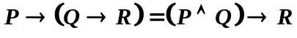
C、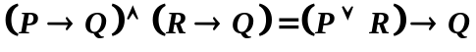
D、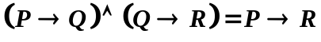
7．下列集合中, 对普通加法和普通乘法都封闭. （ ）
A、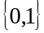 B、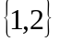 C、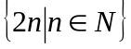 D、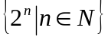
8．下列代数系统,哪个是独异点？ （ ）
A、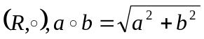 B、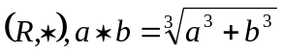
C、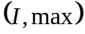 D、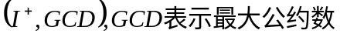.
9．具有多个幂等元的半群,它（ ）
A、不能构成群 B、不一定能构成群
C、必能构成群 D、能构成交换群
10．下列序列中,哪一个可构成简单无向图的结点度数序列？ （ ）
A、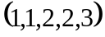 B、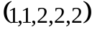 C、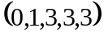 D、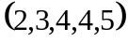

二、判断题 (每小题2分,共10分)
1．设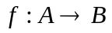, 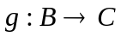, 若复合函数fg是单射, 则必是单射. ( )
2. 若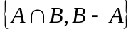是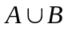的一个划分,则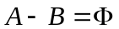. ( )
3．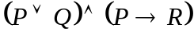是中性式. ( )
4. 若代数系统的右零元存在,则必唯一. ( )
5.阶完全无向图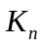的边数为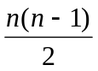. ( )

三、填空题 (每小题2分,共10分)
- 设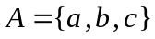,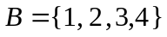,则可定义从到不同单射函数的种数是 .
- 设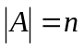,则A上有 个自反关系.
- 公式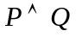的仅用和表示的逻辑等值式为 .
- 设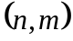图中有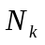个度结点,其余均为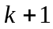度结点,则为 .
- 图G有13条边，结点中有2个4度结点,3个3度结点,其余结点都是悬挂点,则该图的悬挂点有________个.

四、简答题 (每小题5分,共20分)
1．设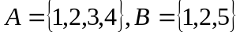,求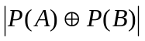.

2．设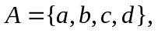上的关系，求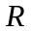的自反闭包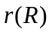、对称闭包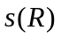、传递闭包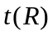.

3. 求此命题公式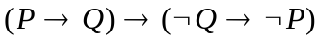的类型。

4. 设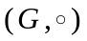是群,证明:若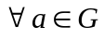,都有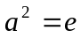,其中是单位元,则是交换群.

五、综合题 （每小题10分,共40分）
- 公安人员审查一件盗窃案.已知的事实如下：
- 甲或乙盗窃了名画；
- 若是甲盗窃了名画,则作案时间不可能在午夜前；
- 若乙的证词正确,则午夜时屋里灯光未灭；
- 若乙的证词不正确,则作案时间在午夜前；
- 午夜时屋里灯光灭了,
将各命题符号化,推断是谁盗窃了名画,并用形式方法证明推理的有效性.

2．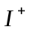上的关系R定义如下：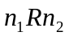当且仅当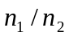能表示成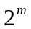的样子, m是任一整数.（1）证明R是一等价关系；（2）R下的等价类是什么？

3．设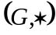是交换群,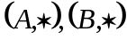是它的子群,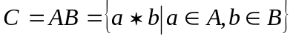,证明：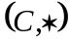也是的子群。

4．证明：设是边数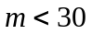的简单平面图,证明中至少有一个结点的度数小于或等于4.

